Краткая инструкция по работе с планами закупки на ЭТП «VladZakupki»

Для работы с планами закупки необходимо открыть в карточке организации вкладку «План закупки».
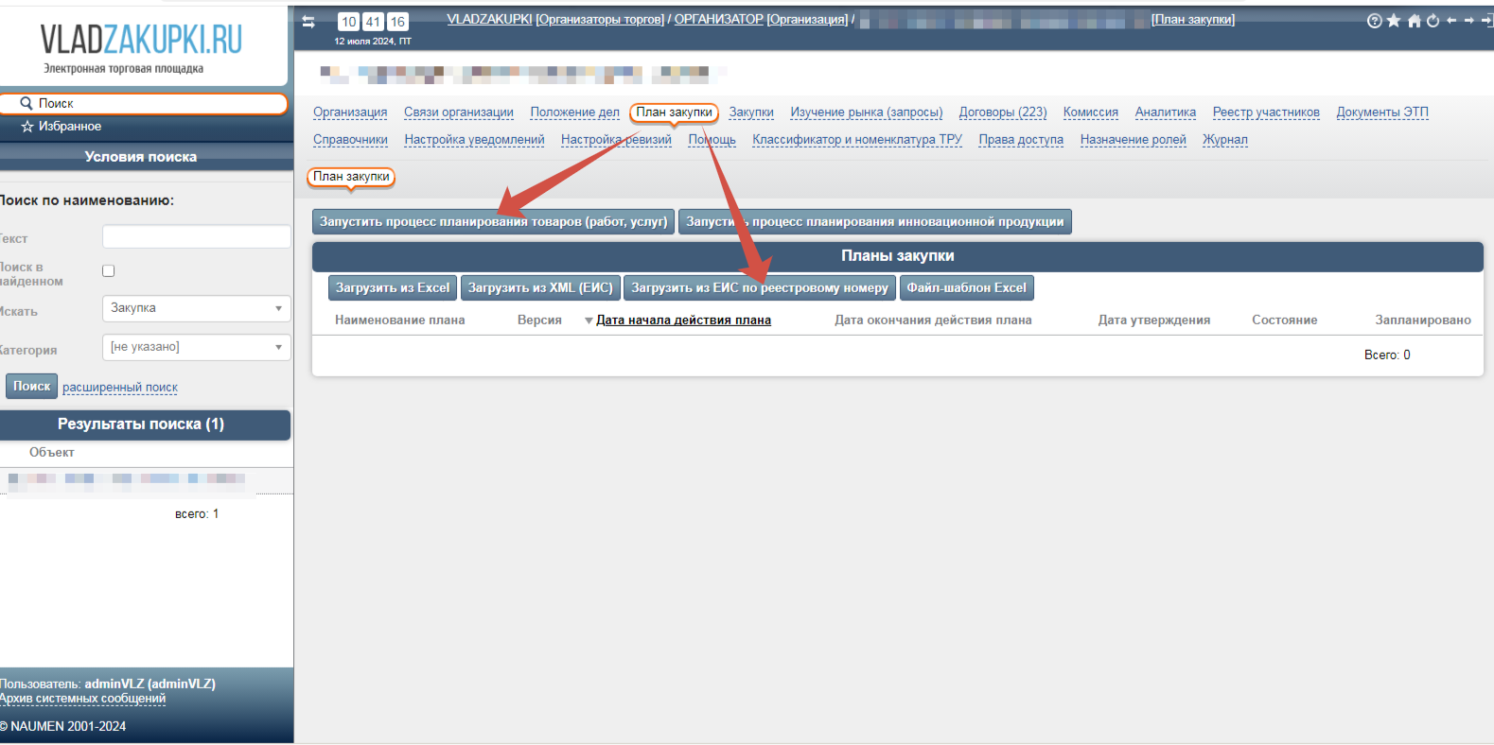

Загрузка плана закупки из ЕИС
Если заказчик разместил план в ЕИС, то на ЭТП необходимо загрузить актуальный план, для этого нужно использовать команду «Загрузить из ЕИС по реестровому номеру»

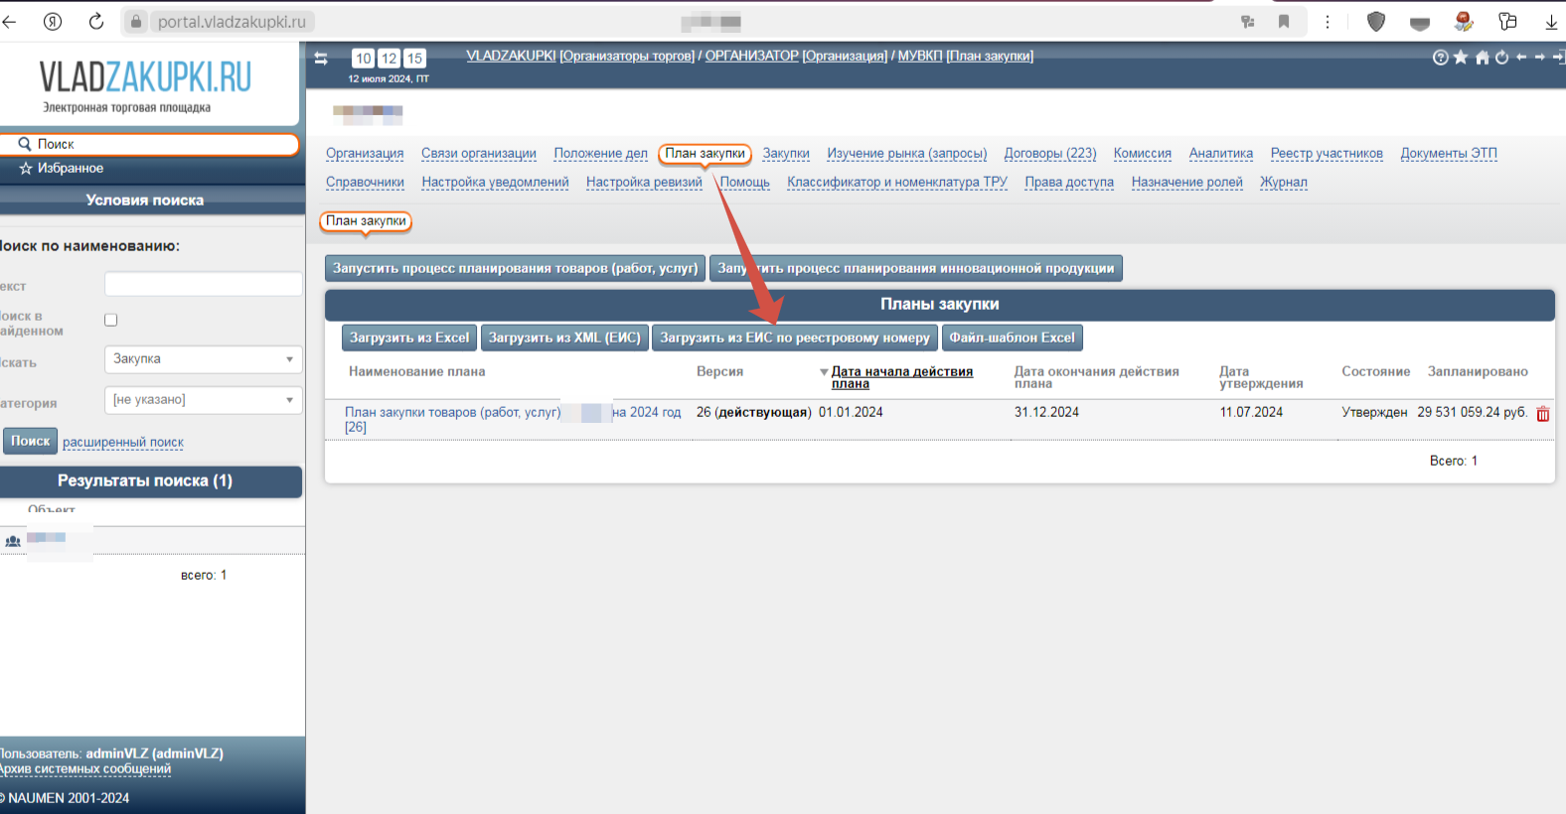

Появится окно, в котором нужно ввести реестровый номер плана и «Загрузить» его
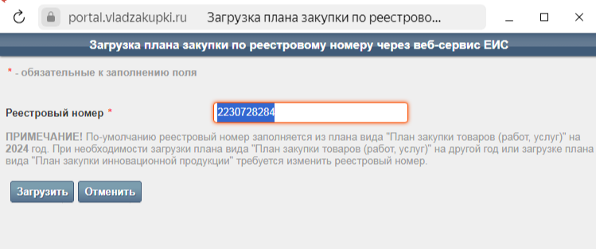

После утверждения или загрузки плана закупки можно создавать закупки (лоты закупки) на основе позиций утвержденного плана закупки. Для этого в карточке организации на вкладке «Закупки» необходимо использовать команду «Добавить»:
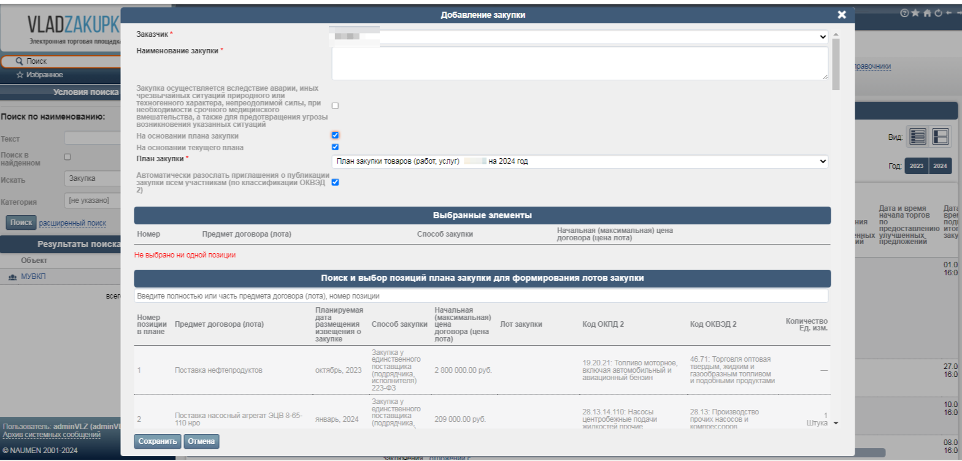

В открывшейся форме необходимо выбрать указать план закупки (он должен быть в состоянии «Утвержден»), выполнить поиск позиций плана закупки в выбранном плане закупки, у которых указан выбранный в данной форме способ закупки, после чего из результатов поиска выбрать позиции плана закупки, на основе которых в создаваемой закупке будут созданы лоты. Необходимо отметить, что в результат поиска позиций плана закупки не будут попадать те позиции, по которым уже были созданы лоты закупки.

После создания закупки (лота закупки) на основе позиции плана закупки в карточке созданной закупки будет выведена ссылка на карточку плана закупки, в карточке лота закупки — ссылка на карточку позиции плана закупки, а в карточке позиции плана закупки — ссылки на карточку закупки и лота закупки (см. рис. ниже). При этом, если по данной закупке в системе будет сформирован и отправлен пакет в ЕИС, и план закупки также до этого был опубликован в ЕИС, то в пакет по данной закупке система также автоматически включит ссылку на позицию плана закупки в ЕИС.

Создание плана на ЭТП
Для создания плана закупки необходимо в данной вкладке нажать на кнопку «Запустить процесс планирования товаров (работ, услуг)», после чего в открывшейся форме указать год, на который нужно создать план закупки, и нажать на кнопку «Запустить».

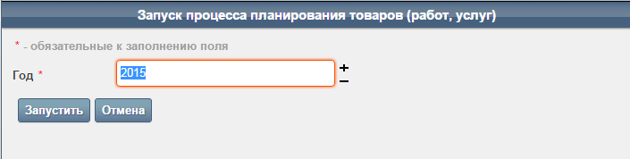
В результате в списке «Планы закупки» появится созданный план закупки на указанный год. Для загрузки позиций плана закупки из внешнего файла (на основе шаблона формата MS Excel XML) необходимо нажать на кнопку «Загрузить из Excel» - откроется форма «Массовая загрузка позиций плана закупки из Excel»:

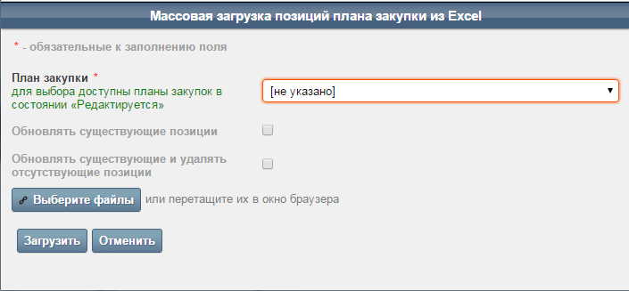
В открывшейся форме необходимо выбрать план закупки, в который будут загружены позиции (план закупки должен быть в состоянии «Редактируется)», при необходимости выбрать настройки загрузки «Обновлять существующие позиции» и «Обновлять существующие и удалять отсутствующие позиции», а также указать файл, из которого будут загружены позиции. Шаблон файла можно выгрузить из карточки любого существующего плана закупки (см. ниже). При заполнении шаблона данными для загрузки не нужно заполнять колонку «Код». Если настройки загрузки не были выбраны, и в выбранном плане закупки уже существуют позиции, то в случае совпадения номера позиции в плане закупки и в загружаемом файле (номер позиции в файле указывается в колонке «Порядковый номер») такая позиция не будет загружена в систему, т. е. в системе позиция с данным номером останется неизменной. Соответственно, если выбрана настройка «Обновлять существующие позиции», то в случае совпадения номера позиции в плане закупки и в загружаемом файле значения всех полей данной позиции в системе будут обновлены данными из загружаемого файла, а в случае, если выбрана настройка «Обновлять существующие и удалять отсутствующие позиции», то помимо предыдущей операции в системе также будут удалены позиции с номерами, для которых в загружаемом файле нет строки с таким же номером.

Для перехода в карточку плана закупки необходимо в списке «Планы закупки» кликнуть на ссылку в колонке «Наименование плана».
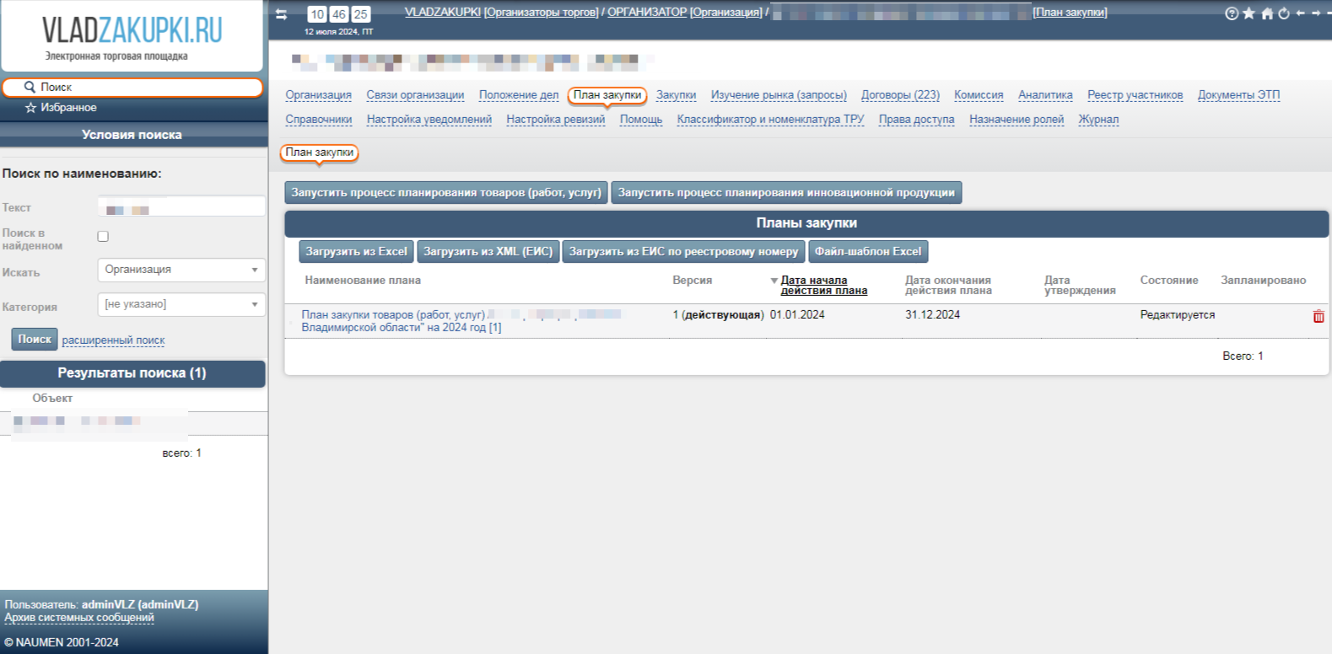

После создания план закупки находится в состоянии «Редактируется». В данном состоянии можно отредактировать общие положения плана закупки (блок «Общие положения», кнопка «Редактировать»), а также добавлять/редактировать/удалять позиции плана закупки, используя соответствующие кнопки и пиктограммы в блоке «Позиции плана закупки». При добавлении/редактировании позиции плана закупки откроется форма добавления/редактирования позиции плана закупки:
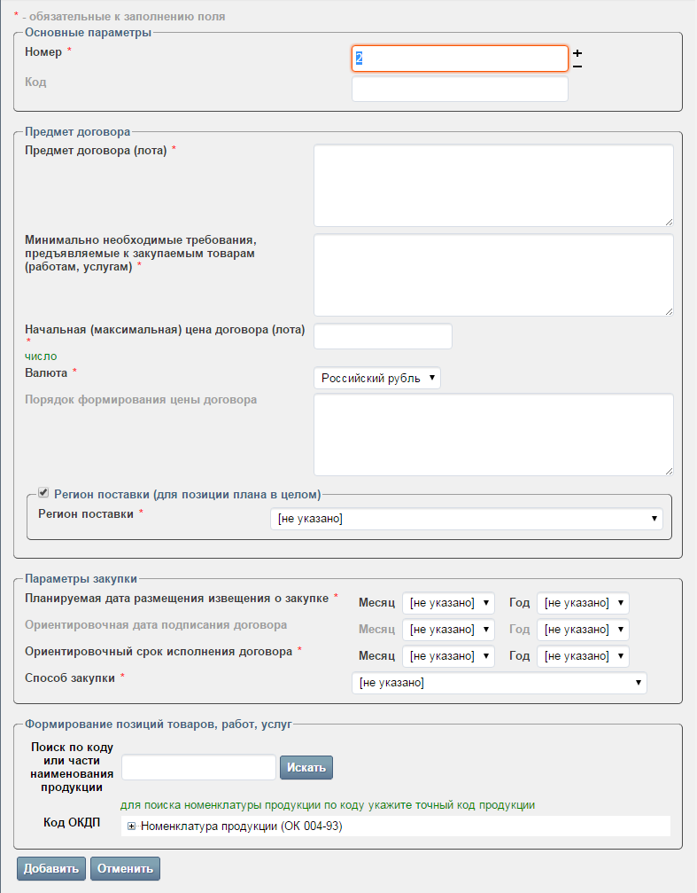
Для выбора значения поля «Способ закупки» в выпадающем списке выводятся актуальные для текущего Заказчика способы закупки из справочника Заказчика «Способы закупки». Для того, чтобы исключить выбор Заказчиком неверного способа закупки, Оператору ЭТП рекомендуется периодически актуализировать справочник «Способы закупки» для каждого Заказчика, снимая признак актуализации у неиспользуемых Заказчиком способов закупки.

В карточке плана закупки в блоке «Печатная форма» можно с помощью соответствующих команд сформировать печатную форму плана закупки или шаблон плана закупки, после чего скачать сформированные печатную форму и/или шаблон с помощью ссылок на файлы в полях «Печатная форма плана закупки» и «Шаблон плана закупки» соответственно.

На вкладке «Файлы» карточки плана закупки можно приложить к плану закупки любое количество файлов.

После создания и заполнения позиций плана закупки необходимо утвердить план закупки, нажав в карточке плана закупки на кнопку «Утвердить», при этом план закупки перейдет в состояние «Утвержден». В данном состоянии станут недоступны операции по редактированию общих положений плана закупки, добавлению/редактированию/удалению позиций плана закупки и добавлению/удалению файлов, приложенных к плану закупки на вкладке «Файлы», но станет доступна вкладка «ЕИС» в карточке плана закупки:

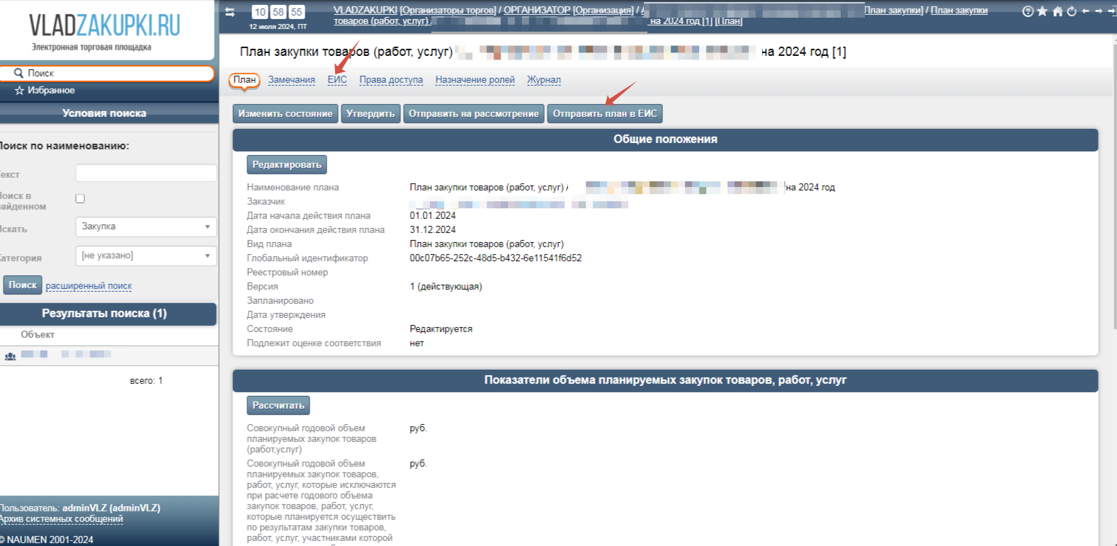
На данной вкладке для плана закупки можно сформировать пакет данных для отправки на ЕИС и отправить сформированный пакет на ЕИС. При этом в состав пакета для отправки на ЕИС будут включены все приложенные к плану закупки файлы (вкладка «Файлы» карточки плана закупки), а также печатная форма плана закупки (файл печатной версии автоматически включается в состав файлов, передаваемых на ЕИС). Отправленный в ЕИС пакет в зависимости от полученного системой ответа от ЕИС по данному пакету перейдет в одно из следующих состояний:
- «ошибка при отправке на ЕИС» — система переводит пакет в данное состояние, если в ходе отправки пакета на ЕИС возникли ошибки;
- «ошибка при обработке на ЕИС» — система переводит пакет в данное состояние, если после отправки пакета на ЕИС система получила ответ от ЕИС, в котором сообщается об ошибке обработки пакета на ЕИС, т. е. данный пакет был отклонен ЕИС;
- «успешно обработан на ЕИС» - система переводит пакет в данное состояние, если после отправки пакета в ЕИС система получила ответ от ЕИС, в котором сообщается об успешной обработке пакета на ЕИС.
Если пакет был успешно обработан на ЕИС, то после опубликования Заказчиком данного плана закупки на ЕИС система автоматически получит от ЕИС информацию о факте публикации плана закупки и его реестровый номер, после чего переведет пакет в состояние «опубликован на ЕИС». При этом реестровый номер плана закупки будет отображен в карточке плана закупки в блоке «Общие положения» в одноименном поле.

Утвержденный план закупки при необходимости можно перевести в состояние «Редактируется» с помощью команды «Отправить на редактирование» в карточке плана закупки.

Загрузка плана закупки из ЕИС
Если заказчик разместил план в ЕИС, то на ЭТП необходимо загрузить актуальный план, для этого нужно использовать команду «Загрузить из ЕИС по реестровому номеру»

Появится окно, в котором нужно ввести реестровый номер плана и «Загрузить» его

После утверждения или загрузки плана закупки можно создавать закупки (лоты закупки) на основе позиций утвержденного плана закупки. Для этого в карточке организации на вкладке «Закупки» необходимо использовать команду «Добавить»:

В открывшейся форме необходимо выбрать указать план закупки (он должен быть в состоянии «Утвержден»), выполнить поиск позиций плана закупки в выбранном плане закупки, у которых указан выбранный в данной форме способ закупки, после чего из результатов поиска выбрать позиции плана закупки, на основе которых в создаваемой закупке будут созданы лоты. Необходимо отметить, что в результат поиска позиций плана закупки не будут попадать те позиции, по которым уже были созданы лоты закупки.

После создания закупки (лота закупки) на основе позиции плана закупки в карточке созданной закупки будет выведена ссылка на карточку плана закупки, в карточке лота закупки — ссылка на карточку позиции плана закупки, а в карточке позиции плана закупки — ссылки на карточку закупки и лота закупки (см. рис. ниже). При этом, если по данной закупке в системе будет сформирован и отправлен пакет в ЕИС, и план закупки также до этого был опубликован в ЕИС, то в пакет по данной закупке система также автоматически включит ссылку на позицию плана закупки в ЕИС.

